附表2桃園市政府性別培力、宣導執行成果表
(每課程/活動填報1表)
項次 | 項目 | 資料內容 | 備註
1 | 主辦單位 | 政府單位，名稱：平鎮區公所  民間單位，名稱：__________ | 分為政府單位或民間單位
2 | 協辦單位 | 政府單位，名稱：__________  民間單位，名稱：___________ | 分為政府單位或民間單位
3 | 年度 | 111
4 | 課程/活動日期 | 於111年8月7日
5 | 課程/活動名稱 | 用性平談家庭大小事
6 | 課程/活動對象 | 平鎮區里長、鄰長、調解委員、租佃委員
7 | 辦理形式 | 演講 | 演講、電影賞析與導讀(討論會)、工作坊、讀書會等。
8 | 課程/活動類別 | 性別平等政策綱領  權力、決策與影響力  就業、經濟與福利  教育、文化與媒體  人身安全與司法  人口、婚姻與家庭  健康、醫療與照顧 環境、能源與科技  性別主流化的發展與運用  歷史發展與總體架構  工具概念與實例運用  性別統計  性別影響評估  性別預算  性別分析  性別基礎概念或性別平等意識培力  CEDAW  其他新興議題
9 | 課程/活動簡介(大綱) | 邀請毛蟲藝術心理諮商所的高智龍副所長，以家庭為中心，為里長、鄰長、公所內委員會講述家庭中的性別平等觀念。從CEDAW出發，連結消除對婦女一切形式歧視公約與家庭中成員的關係，談家庭中存在卻不被發現的性別歧視，覺醒家中成員的性別意識，進而消除家庭中不平地的性別關係。
10 | 參加人數 | 共70人，分別為男性：35人；女性：35人。
11 | 相關照片 | 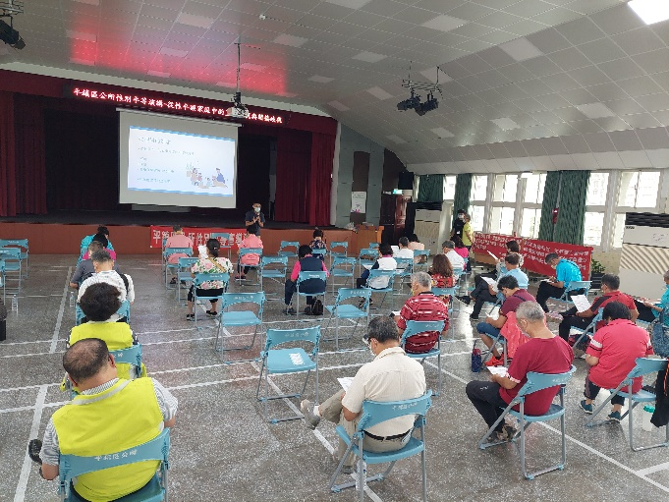  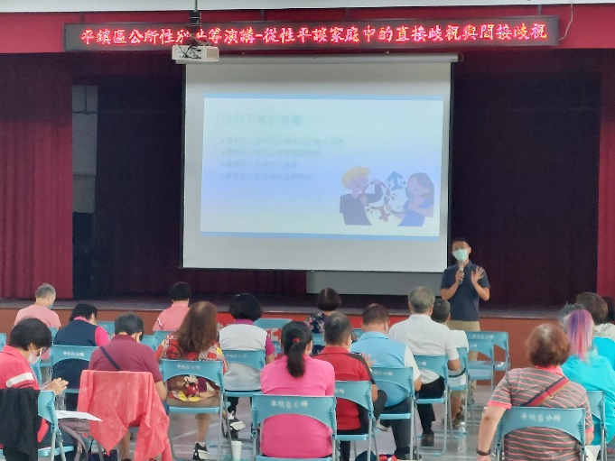
12 | 相關連結 | 無 | 請確認網路連結有效性。
13 | 聯絡方式 | 單位名稱：_平鎮區公所_  聯絡人姓名：_徐小姐__  聯絡人電話：_ 4572105 #2219____ | 請留意個資，勿填列全名及個人手機。
14 | 講師資料 | (1)姓名：高智龍  (2)職稱：毛蟲藝術心理諮商所副所長 | 請述明講師及其職稱。
15 | 滿意度分析 | 請參考「問卷調查分析表格式」。 | 需包含統計分析，且需區分男女。
16 | 其他 |  | 均檢附電子檔即可。

